Завтрак  Мандарин  Каша жидкая пшенная с сахаром  Кофейный напиток на молоке  Батон с маслом сливочным  Сок  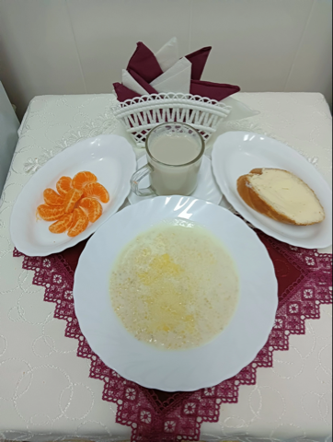 | Обед  Огурцы свежие  Борщ  Голубцы  Каша гречневая рассыпчатая  Компот лимонный  Хлеб столичный  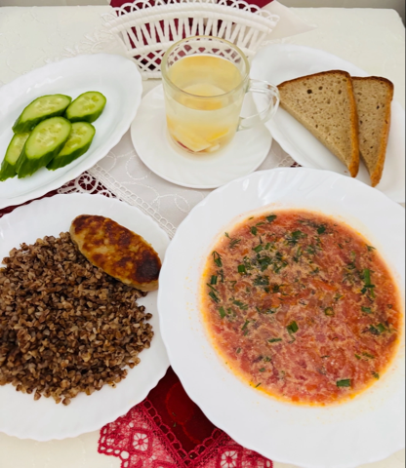
Полдник  Снежок  Булочка «Нежная»  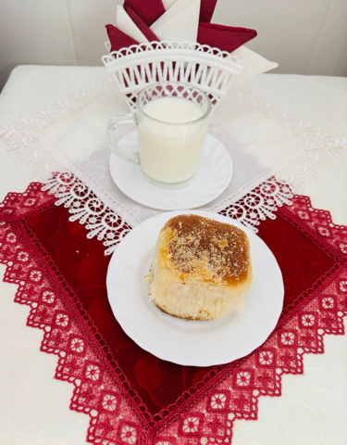 | Ужин  Икра кабачковая  Омлет с сыром с маслом  Чай полусладкий  Хлеб пшеничный  